Informacja prasowa
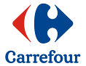

Warszawa, 20 maja 2015 r.

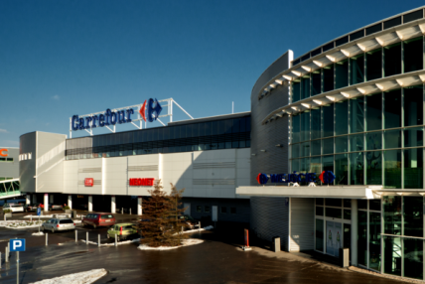
Centrum Handlowe Carrefour w Olsztynie po remodelingu
Carrefour zaprezentował kolejne ze swoich centrów handlowych po remodelingu. Galeria w Olsztynie zyskała nie tylko nowy wizerunek, ale również znacznie poszerzyła swoją ofertę handlową i usługową. Efektem przeprowadzonych prac jest pozyskanie nowych najemców i klientów.
Centrum Handlowe Carrefour w Olsztynie jest już 6. galerią, którą sieć zmodernizowała na przestrzeni ostatnich 12 miesięcy. Remodeling tego obiektu objął, m.in. zwiększenie powierzchni wynajmu, przebudowę strefy foodcourt oraz wydzielenie stref: relaksu oraz zabaw dla dzieci. Kompleksowo odświeżono również wnętrza, w tym wprowadzono nowy system identyfikacji wizualnej, w którego skład weszła nowa kolorystyka i wielkoformatowe zdjęcia stanowiące motyw przewodni obiektu, a także nowe elementy małej architektury. Ciekawymi rozwiązaniami jest również zastosowanie nowoczesnego, energooszczędnego oświetlenia LED, które nawiązuje do kolorystyki światła dziennego oraz aromamarketingu, który tworzy niepowtarzalną atmosferę podczas zakupów.
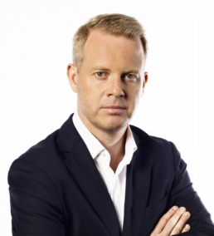
– Na rynku coraz trudniej o atrakcyjne lokalizacje dla centrów handlowych, dlatego realizowana przez Carrefour strategia modernizacji i rekomercjalizacji istniejących obiektów, otwiera dla najemców nowe możliwości dotarcia do klientów. – mówi Ronan Martin, Wiceprezes Zarządu Carrefour ds. Ekspansji
i Centrów Handlowych. Dobrym przykładem takiej inwestycji jest Centrum Handlowe Carrefour w Olsztynie. Po remodelingu do grona najemców galerii dołączyło aż 8 nowych marek, które wraz
z kompleksowo zmodernizowanymi wnętrzami i elewacją, zaoferowały lokalnym klientom nowoczesną przestrzeń do zakupów. Bardzo cieszy nas fakt, że z miesiąca na miesiąc popularność naszej galerii rośnie – dodaje Ronan Martin.
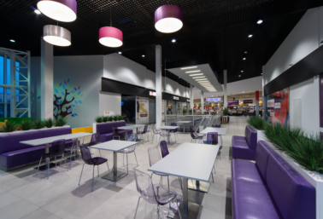
Odświeżenie i przebudowa wnętrza CH Carrefour
w Olsztynie wpłynęła bezpośrednio na proces rekomercjalizacji obiektu. Galeria poszerzyła swoją ofertę
o nowe marki, wśród których znalazły się zarówno popularni najemcy sieciowi tacy jak, np. Rossmann, Textil Market czy Szachownica, jak również znane firmy lokalne.
Centrum Handlowe Carrefour w Olsztynie oferuje obecnie ponad 18.000 m.kw. GLA w tym 31 sklepów i punktów handlowo-usługowych wraz z nowoczesnym hipermarketem Carrefour.
Carrefour dynamicznie inwestuje w rozbudowy, modernizacje i rekomercjalizacje swoich centrów handlowych, zwiększając wartość posiadanych w Polsce aktywów. Oprócz Olsztyna, Spółka przeprowadziła dotychczas remodeling centrów handlowych: w Tomaszowie Mazowieckim, Puławach, Starachowicach oraz Kędzierzynie Koźlu, a także otworzyła retail park Sonata Park w Sochaczewie. W pierwszym kwartale tego roku Carrefour rozpoczął również modernizacje 3 kolejnych galerii: w Grudziądzu, Rybniku oraz Jastrzębiu-Zdroju. Prowadzone przez Spółkę inwestycje mają zagwarantować klientom i najemcom atrakcyjną przestrzeń zakupową oraz bogatą i różnorodną ofertę handlową.
Carrefour Polska to multiformatowa sieć handlowa, pod której szyldem działa obecnie ponad 700 sklepów w takich formatach jak: hipermarkety, supermarkety oraz sklepy osiedlowe. Carrefour posiada również doświadczenie deweloperskie, inwestycyjne oraz operacyjne związane z zarządzaniem centrami handlowymi. Spółka jest właścicielem i zarządcą sieci centrów handlowych zlokalizowanych w dużych i średnich miastach o łącznej powierzchni ponad 230 000 GLA.
Grupa Carrefour
Obecna w 34 krajach jest jednym z największym detalistów na świecie oraz liderem wielkiej dystrybucji
w Europie. W ponad 10.100 sklepach zatrudnia 365 000 pracowników. W 2013 obroty Grupy wyniosły 100,2 mld euro. Grupa Carrefour oferująca różnorodność formatów handlowych, kanałów dystrybucji oraz działająca na wielu rynkach jest partnerem w codziennym życiu 10 milionów klientów, którzy każdego dnia odwiedzają sklepy Carrefour na całym świecie, mając dostęp do szerokiej gamy produktów i usług w najlepszej cenie.

O Carrefour Polska
Carrefour Polska swój pierwszy hipermarket otworzył w 1997 roku w Łodzi. Obecnie, pod szyldem Carrefour
w Polsce działa ponad 700 sklepów w różnych formatach: są to hiper- i supermarkety oraz sklepy osiedlowe. Carrefour jest także właścicielem i zarządcą centrów handlowych, skupionych w dużych i średnich miastach. Ofertę handlową naszych sklepów uzupełniają stacje paliw. Dążąc do podniesienia jakości życia klientów
i konsumentów, Carrefour Polska realizuje strategię odpowiedzialnego biznesu, która zakłada harmonijny rozwój, w trzech dziedzinach równocześnie: na rzecz gospodarki, społeczeństwa i środowiska.

